附件一：
2023年瑞金医院体检报名汇总表
序号 | 部门 | 姓名 | 性别 | 身份证号 | 出生年月 | 未婚请注明“未婚”字样（限女性） | 女性项目：钼靶、乳腺B超，二选一（限女性）
1
2
3
4
5
6
7
8
9
10

附件二：
上海立信会计金融学院（教工）体检项目
基础项目 |  | 男 | 女
一般项目 |  | ★ | ★
内科 |  | ★ | ★
外科 |  | ★ | ★
眼科 |  | ★ | ★
耳、鼻、喉科 |  | ★ | ★
妇科检查(已婚) | 常规检查 |  | ★
妇科检查(已婚) | 白带常规 |  | ★
妇科检查(已婚) | 宫颈刮片 |  | ★
血常规 |  | ★ | ★
肝功能全套 |  | ★ | ★
血脂4项 |  | ★ | ★
空腹血糖 |  | ★ | ★
肾功能 |  | ★ | ★
肿瘤标志物-TM6 | 癌胚抗原(CEA) | ★ | ★
肿瘤标志物-TM6 | 甲胎蛋白(AFP) | ★ | ★
肿瘤标志物-TM6 | 糖类抗原199(CA199) | ★ | ★
肿瘤标志物-TM6 | 神经元特异性烯醇化酶(NSE) | ★ | ★
肿瘤标志物-TM6 | 糖类抗原125（CA125） | ★ | ★
肿瘤标志物-TM6 | 糖类抗原153（CA153） | ★ | ★
肿瘤标志物-TM6 | 总前列腺特异性抗原(TPSA) | ★ | ★
甲状腺功能检测 |  | ★ | ★
尿常规 |  | ★ | ★
心电图 |  | ★ | ★
计算机断层成像（CT） |  | ★ | ★
彩色B超 | 肝、胆、脾、胰、肾 | ★ | ★
彩色B超 | 甲状腺 | ★ | ★
彩色B超 | 前列腺（男性） | ★
彩色B超 | 乳房（女性） |  | ★
彩色B超 | 阴超（已婚） |  | ★
彩色B超 | 子宫及附件（未婚） |  | ★

附件三：
瑞金医院体检注意事项
一、体检前
1.体检单位为:上海立信会计金融学院。
2.体检地点：瑞金二路197号（永嘉路口），交通大学医院附属瑞金医院，新门诊大楼8楼体检中心。
交通线路：41、104、96、128、146、575、835、17、24、43等均可到达。9号线到达。
3.提前做好准备工作：带好本人身份证及体检单。
4.有CT检查者请于当天早上领取体检卡后,先去CT检查处登记号码,尽早完成项目，过时将择日另行预约方可检查。
5.事先核对本人信息是否填写完整（姓名、性别、年龄）请勿随意更改体检编号。
6.体检前一天请吃清淡食物，注意休息，晚上8点后请勿进食，体检当天早晨空腹，水尽量少喝。
7.请勿佩戴玉器、金属挂件或项链，不携带贵重物品，请勿穿戴有亮片或有反射性配饰的衣服。女同志不穿连衣裙等不便穿脱的服装。
8.怀孕及哺乳期的妇女，请勿拍摄X光胸片、CT等。
二、体检时
1．为确保有效体检，体检时间为早上7：00-8：30时为发卡时间，上午9：30时体检结束，迟到者当日不予体检。
2．为了便于体检，体检时携带物品可以寄存在储物箱内，贵重物品请勿寄放，自行保管，使用完后,请将储物箱内物品取回并将钥匙归还原处。
3．抽血、B超等需空腹项目做完之后再去吃早餐。
4．请注意体检中心的各类指示牌结合体检项目合理安排检查顺序，减少等候时间，遇到困难及时询问工作人员。
5．体检时请自觉遵守排队秩序，依次进入检查室，保持安静。
6．如体检需要增减项目的，请单位联系人和工作人员联系，其余人不受理。需个人自费办理体检项目的，请在接待处等候区排队办理。
7．由于停车位少，请尽量不要开车前往。自备车请停放在门诊大楼地下车库体检中心专用停车处，收到停车凭证的等体检结束后请到体检中心,接待处办理免去停车费手续。
三、体检后
1.体检完成后请把体检单交给工作人员，并取回“密码条”（必须由本人保存好）。一个月时间可以按照“密码条”上的网址查阅本人的体检结果（体检中心为老同志提供纸质版）。
2.放弃体检者，请告知单位联系人，体检中心将按退还体检手册份数扣除5元/份工本费，如不归还,按原价计费，所有化验单和体检本都是有价证券，遗失不补。
3.体检作为健康筛选，请各位体检者认真查看主检医生的建议，并尽量按照建议执行。
4.体检中心提供咨询时间是：每周一至周五下午2点至4点有专家医生咨询。需要事先电话预约。
5.欢迎参加每月第三周下午14：30时免费健康讲座，体检报告查询： https://yuyue.rjh.com.cn/TJ
联系（预约）电话：64677495、64370045-600800
瑞金医院体检中心

附件四：
健康体检通知（华检）
体检时间、地点安排—-体检当天请带好身份证+保持空腹（尽量不要喝水、漱漱口即可），如您近期有发热、咳嗽等呼吸道感染症状，请暂时不要参加体检 ；谢谢。
体检单位：立信-在职
体检日期：2023年7月1日-2023年10月31日
浦东陆家嘴店、浦西文化广场店体检登记时间
上午7:30-10:00（请务必在10：30前登记体检）。
浦东金桥店体检登记时间：
上午8:00-10:00（请务必在10：30前登记体检）。
备注：为了控制体检人数，保证体检的顺畅进行以及现场环境的温馨，华检实行体检预约制度。请务必提前2-21个工作日预约体检日期，对于未预约者，现场将不提供体检服务，请见谅。
紧急联系人：冯晓东13701932761
体检地点:（若预约好的时间没能来，可以进入华检公众号取消之前预约再预约；谢谢）
浦西文化广场店：嘉善路118号（复兴中路口）明园B座3楼
浦东陆家嘴店：浦东大道545号（东方路口）裕景大饭店旁2楼
浦东金桥店：浦东金海路1000号金领之都15号楼（近申江路）

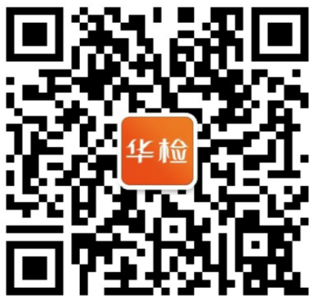
预约方式：微信+电话（本次体检项目除有常规套餐选择外，还有‘无痛胃镜或肠镜’选择。 特别提醒：若选择无痛胃镜或肠镜检查，请在微信（预约）门店选择：浦东陆家嘴店；谢谢。
微信预约（流程）：扫描右侧华检二微码或搜索华检公众号——关注华检公众号——注册华检账号后即可进入主页——点击左下角‘体检预约’即可（登录‘账号（身份证号码）’‘密码（身份证后6位号）’即可预约）
电话预约400-6700-128（周一至周五（法定节假日除外）上午8：30-16：00）、周六上午8：30-10：30）；。
体检后咨询：请在周一至周五（法定节假日除外）上午9：00-15：30致电400-6700-128或预约自行上门咨询；谢谢）

华检新增检后健康随访服务：体检后如有异常指标，需定期随访跟进，建议购买以下健康随访服务（有效期：体检后三个月内）
该服务是由医生团队与健康管家团队组成，提供一年期不限次数健康咨询、异常指标管理与项目复查的服务。
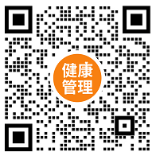
员工可根据自身健康情况，选择：肝脏功能异常、血糖异常、高尿酸血症、肺部结节、乳腺结节等各类随访服务。
手机扫描“华检健康管理服务微信”添加健康管家，咨询具体服务细则。
- 体检流程
- 来到体检中心首先在取号机处直接取号。
- 按取号顺序至服务台办理登记。
- 服务台护士会提供一张“体检指引单”。
- 体检可以按指引单的指示顺序进行体检，也可自主调整，体检中有导医护士帮助指引完成体检流程。
- 体检项目全部完成后，请将体检指引单交到服务台。
在体检过程中，每个人的体检指引单的左下方有“华检微信二维码”，用手机扫描“华检微信二维码”即可加入华检微信平台，可立享专业健康保健资讯、体检预约及电子报告查询，还可获取免费wifi密码。

- 体检注意事项
检前须知：
1．体检前三日，应清淡饮食，忌高脂高蛋白、高糖、高盐饮食，忌酒，保持正常作息，避免疲劳。
2．抽血前需禁食至少8小时, 体检前一天晚餐后尽量不再进食,晚餐时间不宜超过晚上8点,以免影响空腹血糖等指标的检测，可以少量饮水。
3．体检当日清晨，请空腹（禁食水），以便进行抽血及上腹B超检查；如进行下腹盆腔B超(子宫附件,前列腺)检查，检查前需饮水3～5杯，使膀胱充盈。
4．体检化验要求早上采空腹血，最迟不宜超过10：30。太晚会因为体内生理性内分泌激素的影响，使血糖值失真（虽仍为空腹）。所以建议尽早采血，尽可能不要误时。抽血时不宜穿着袖口紧的衣服。
5. 糖尿病、高血压、心脏病、哮喘等慢性疾病患者，请将平时服用的药物携带备用， 受检日建议不要停药。
6．参加X线检查前，应去除带有金属饰物或配件衣物及其他粘贴物，如：项链、耳环、挂件、膏药等。
7. 如有眼压检测项目，请勿佩戴隐形眼镜。
8．为了安全，80岁以上或行动不便或有特殊疾病的（如眩晕症、心脏病等）体检人员，必须请家属全程陪同完成体检，如无家属陪同，在体检过程中发生意外责任自负。
9.体检现场，非相关人员（包括孩童）谢绝入内，现场如发生意外情况，责任自负。
10. 女士应注意：
1）在体检当日不化浓妆，不穿连裤袜，不穿连体衣，不佩戴首饰，以免影响检查。
2）怀孕或可能已经怀孕者，请预先告知医护人员，勿做Χ光及宫颈涂片检查。
3）妇科检查仅限于已婚或有性生活者。
4）月经期间不宜做妇科和尿检，待经期结束三天后尽快来补检。
▲11．补检项目请在10天之内预约并完成检查，逾期视为放弃。

检中须知：
1 . 抽血后请按压针孔部位5分钟，以压迫止血,请不要按揉针孔部位，以免造成皮下血肿。
2 . 若在抽血时,曾发生过晕血、低血糖等不适反应，请告知护士。
3. 病史陈述要完整，不要忽略重要病史。
4. 佩戴隐形眼镜的客人请自行保管好镜片。
5. 体检中的项目是按照医学规范合理设定的，有些检查对疾病的早期发现有特殊意义，请按预先设定的内容和流程去各科室检查，不要轻易放弃检查项目。
检后须知：
- 体检报告请认真阅读，对相关疑问请向华检医疗专家咨询，并认真对待医生的建议。
- 请您妥善保存体检报告，作为您下一次体检及就医时具有临床指导意义的资料。
温馨提醒：
- 体检中心有储物柜，方便存放随身物品（贵重物品请自行保管），如有需要，请和服务台护士联系。
- 自备车停车请到华检指定停车位停车，自备车停车遵循先到先得的原则，车位有限，华检仅提供2小时免费停车，超时费用自理。同时不能在华检指定点停车的，则停车费须全部自理。
- 华检体检中心所处位置交通便利，建议乘坐公共交通工具前来参加体检。
- 体检中心会免费提供一份营养早餐，对早餐有特殊要求的（如糖尿病患者、特殊信仰者等情况），请自备早餐。

华检浦东陆家嘴店地图
华检浦东陆家嘴店体检中心位于浦东大道545号（近东方路）裕景大饭店裕景坊2楼，地处繁华的陆家嘴商圈，交通便利。
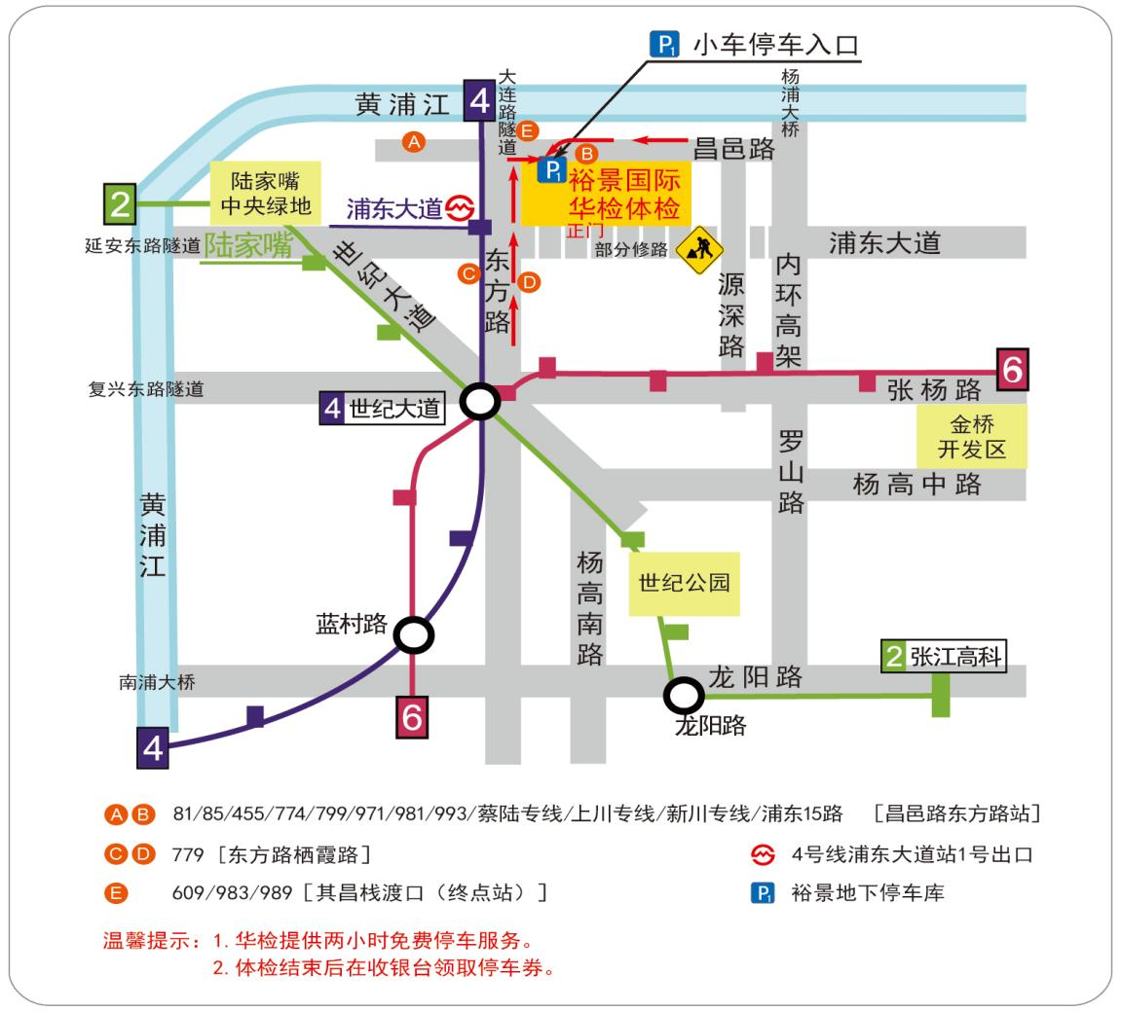
轨道交通：地铁4、14号线浦东大道站（1号口），地铁出口马路对面即为裕景大饭店。
公交路线：81路、85路、455路、774路、799路、971路、981路、983路、989路、993路、蔡陆专线、上川专线、新川专线、浦东15路均可到达。

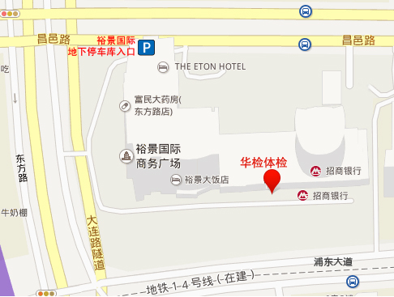
自驾车客户请选择车库停放：
停车地点：裕景大饭店地下停车库（停车入口为昌邑路东方路口）。体检结束后，至体检中心收银台领取华检免费电子停车券即可，超时费用自理（10元/小时）。停车时如发现停车位已满，请拨打电话4006700128。

华检浦西文化广场店地图
华检浦西文化广场店位于嘉善路118号（复兴中路口）明园商务中心B座3楼，临近淮海路商圈。
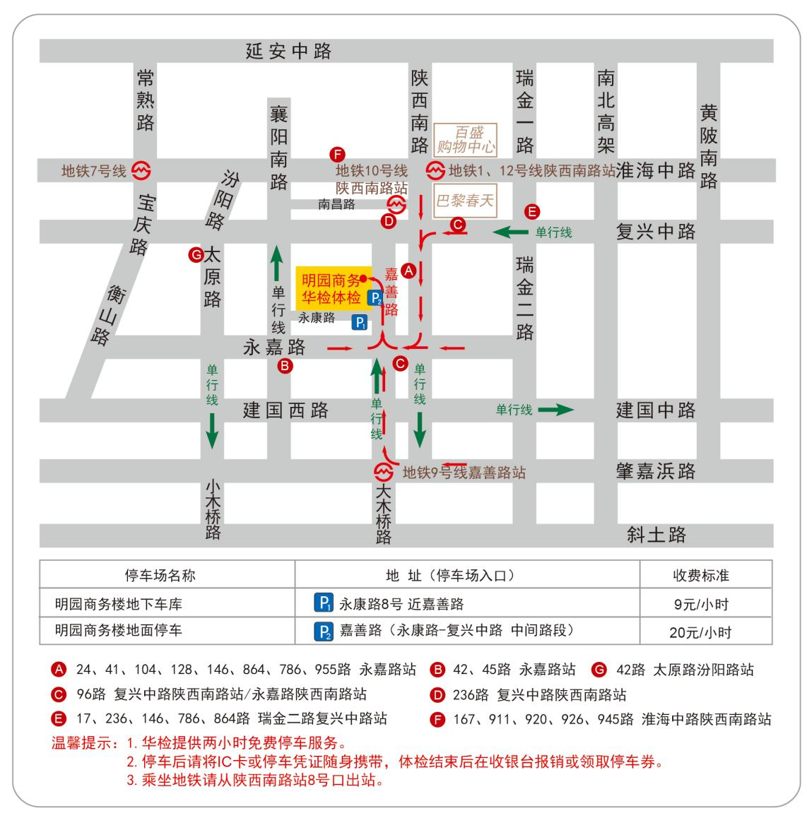
轨道交通线路：地铁1号、10号、12号线陕西南路站，出口步行10分钟即可。

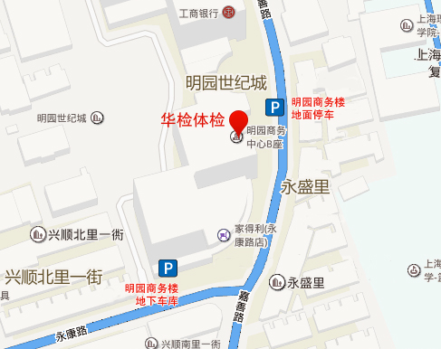
自驾车可选择路面和车库停放：
1.路面沿线停靠，付费后可将凭证在体检中心前台登记时报销2小时停车费用，超时费用自理（特别提醒：每周一到周五上午7点到8点30分，路面段不能停车、8点30分后可以停车）。

2.停车时如发现停车位已满，请拨打电话4006700128。

华检浦东金桥店地图
华检浦东金桥店位于金海路1000号金领之都15号楼，坐落于金桥出口加工区，邻近张江高科技园区和外高桥保税区。
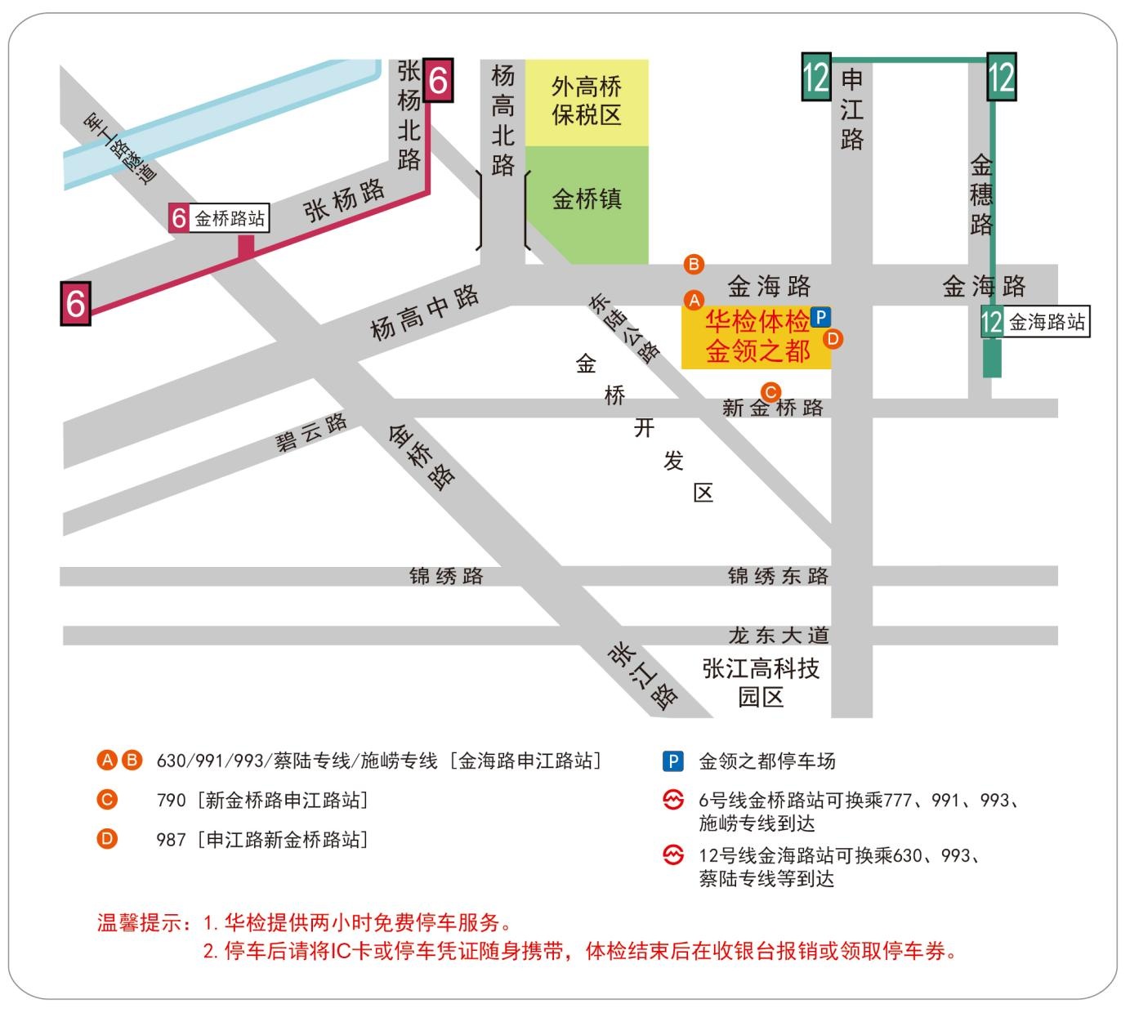
交通线路：地铁9号线（金桥路站2号出口-步行10分钟左右）、公交630、991、993、蔡陆专线、施崂专线（金海路申江路站）等均可到达。
自驾车可选择地面停放：可停放在“金领之都”园区的地面停车位。
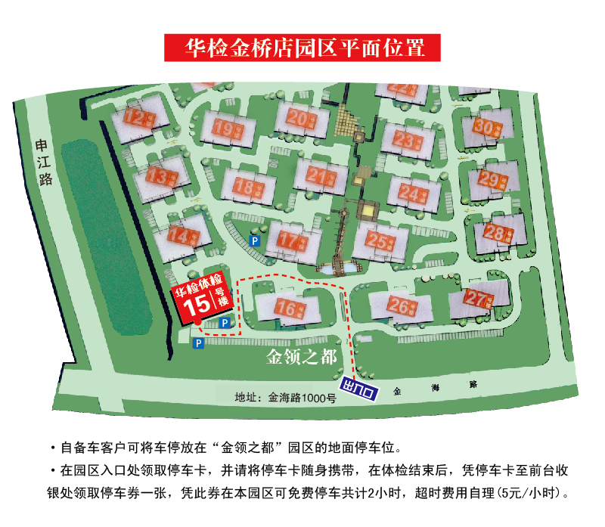

附件五：
瑞慈体检中心体检说明书

尊敬的立信会计金融的老师：
您好！感谢您选择瑞慈体检，我们将竭尽全力守护您的健康！
- 快速预约:
服务是瑞慈最重要的核心竞争力，我们提倡“体检预约制”，请您务必通过以下渠道提前三到五天预约，便于我们充分准备，保证体检服务无微不至。
体检时间：2023年7月1日-10月31日
1.拨打瑞慈全国客服热线：4001-688-188
2.搜索关注瑞慈官方微信公众号或微信小程序搜索“瑞慈体检”（预约查询-体检预约-添加体检信息--登录名：身份证号码，密码：身份证号码后四位）
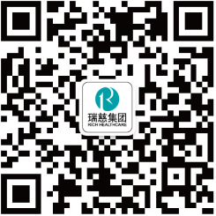
官方微信

- 紧急联系人刘炳楠18317118501、 聂蕊13816351020、 徐杰13918972877、
袁克菲18918110333。（或以短信的形式发送（姓名、体检方案、体检的时间和机构即可）
如果不能在预约好的时间去体检，请务必至少提前24小时取消。
瑞慈体检中心开放时间：7:30-10:00（由于体检需空腹，瑞慈专业建议您10点前完成前台登记。）

- 检前准备：
- 检前三天，请保持正常饮食，不吃油腻食物、动物内脏、鸡血、鸭血等血制品
及不易消化的高蛋白食物，勿饮酒。不要服用对肝、肾功能有损害的药物。
- 检查前一天晚上20:00以后不再进食，22:00以后禁水，体检当日早晨禁食禁水，保持空腹。
- 如受检者患有糖尿病、高血压、心脏病、哮喘等慢性疾病正在应用药物治疗，受检日不要停药，喝少量水服药。
- 受检当日请着轻便装，女士建议着裤装，勿穿有钢圈、金属饰物等的内衣裤，勿携带贵重饰品，70岁以上或行动不便的、体弱多病者请务必安排家属陪同。
- 完成各项检查需要注意的事项：
- 体检时请主动向医生告知您的不适症状和既往病史，以便对您的健康状况进行全面评估。
- 空腹抽血：抽血后应按压抽血处，5分钟后方可放松（切忌揉搓针孔处）。如发生头晕、心慌、出汗等症状，请不要慌张，应平躺，就近联系工作人员。
- 在心电图检查和测量血压时请您保持安静，避免精神紧张，请勿移动体位。
- 彩超检查：检查肝、胆、脾、胰者，检查前请空腹8-12小时；检查膀胱者，及女性检查子宫、卵巢者或男性检查前列腺者，需保持膀胱充盈。女性做阴超检查无需憋尿。
- 女性应特别注意事项：
检查前建议排空膀胱，做宫颈抹片检查者，受检前三日起，请勿做阴道冲洗，勿使用阴道药物，以得到准确的检查结果。
- 体检报告：
- 体检报告：体检完成后5个工作日，手机会接收到报告上传短信，可通过瑞慈集团官方微信查询体检报告。
- 纸质报告，请您在到检前台登记时，提供邮寄地址，我们将免费为您快递。

瑞慈体检地址：
上海：
区域 |  | 详细地址 | 休息日
浦东 | 张江体检中心 | 浦东新区张江高科技园区张东路1388号15号楼 | 周三
浦东 | 金桥体检中心 | 浦东新区金皖路199号1幢A栋201-205室 | 周四
浦东 | 陆家嘴体检中心 | 浦东新区浦东南路256号华夏银行大厦3层 | 周一
浦东 | 福山路体检中心 | 浦东新区福山路450号新天国际大厦2层 | 周二
奉贤 | 奉贤体检中心 | 奉贤区金海公路6055号29幢一层东三单元及二层整层 | 周三
杨浦 | 杨浦体检中心 | 杨浦区国定路323号3号湾广场3号楼创业大厦13楼 | 周四
宝山 | 宝山体检中心 | 宝山区共和新路4727号11层、12层 | 周三
普陀 | 普陀体检中心 | 普陀区金沙江路1628弄绿洲中环中心商务广场7号楼2楼、8号楼3、4楼 | 周一
松江 | 松江体检中心 | 松江区方塔北路605号企德天地5-8层 | 周四
青浦 | 青浦体检中心 | 青浦区公园东路1289弄富绅大厦26号3、5、6楼 | 周二
徐汇 | 漕河泾体检中心 | 徐汇区宜山路1388号民润大厦3层 | 周三
徐汇 | 徐汇体检中心 | 徐汇区斜土路2899号光启文化广场B幢7楼 | 周二
静安 | 静安体检中心 | 静安区江宁路212号凯迪克大厦4楼 | 无休
闵行 | 闵行体检中心 | 闵行区七莘路2099弄华友大厦1-2层 | 周四
嘉定 | 嘉定体检中心 | 嘉定区永盛路1190弄1—3层 | 周二

（法定节假日为休息日）
体检请避开机构休息日，以免耽误您宝贵的时间。（机构休息日有可能会根据各机构运行情况进行临时性的调整，故请在预约时按客服告知的实际休息日为准）

